***Дзюба Анастасия Сергеевна***

*учитель начальных классов,*

*Муниципальное автономное*

*общеобразовательное учреждение «Гимназия №10", г. Пермь*

*e-mail:* [***anastasiya-harlamova@mail.ru***](mailto:anastasiya-harlamova@mail.ru)

**Технология формирующего оценивание как средство развития самоконтроля**

**и самооценки у младших школьников на уроках литературного чтения**

**Аннотация.** В статье представлен опыт использования приемов формирующего

оценивания на уроках литературного чтения. Приемы направлены на формирование контрольно-оценочной самостоятельности младшего школьника.

**Ключевые слова:** технология; формирующее оценивание; самоконтроль; самооценка.

***Dzyuba Anastasia Sergeevna.***

*primary school teacher,*

*Municipal Autonomous educational institution*

*"Gymnasium No. 10", Perm*

*e-mail:* ***anastasiya-harlamova@mail.ru***

**Technology formative assessment as a means of developing self-control**

**and self-esteem among younger schoolchildren in literature reading classes**

**Annotation.** The article presents the experience of using formative assessment techniques in

literary reading lessons. Techniques are aimed at the formation of the control and assessment

independence of the younger student.

**Key words:** technology; formative assessment; self control; self esteem.

В современной начальной школе происходит изменение подходов к системе

оценивания учебных достижений. В систему оценивания включается самоконтроль и

самооценка младших школьников. Включение учеников в контрольно-оценочную

деятельность подразумевает использование новых технологий оценивания. Одной из таких технологий становится технология формирующего оценивания. Значение и принципы формирующего оценивания раскрыты в работах М.А. Пинской.

Контрольно-оценочную самостоятельность младшего школьника, а именно умения

контролировать и оценивать свою деятельность, устанавливать и устранять причины

возникающих трудностей, необходимо специально формировать.

В ходе нашего исследования было проведено анкетирование учителей начальных

классов г. Перми и Пермского края. Целью анкетирования было выявление знания учителей о современных подходах к системе оценки планируемых результатов в начальной школе и о технологии формирующего оценивания.

*Анкета включала 14 вопросов:*

1. Что является основным объектом системы оценки результатов образования на

ступени начального общего образования?

2. Что подразумевает комплексный подход к оценке результатов образования?

3. Какие универсальные учебные действия являются объектом оценки личностных

результатов?

4. Какие уровни достижения планируемых результатов выделены в системе оценки?

5. Какие функции выполняет система оценки?

6. Какой способ организации системы накопительной оценки является оптимальным?

7. Как проявляется соответствие содержания оценки планируемым результатам?

8. Как определяется контрольно-оценочная самостоятельность младших школьников?

9. Какие две согласованные между собой системы оценок включает в себя система

оценки достижения планируемых результатов?

10. По каким критериям можно судить о сформированности контрольно-оценочной

самостоятельности?

11. Назовите две основные характеристики инструментария и процедур оценки.

12. Что такое формирующее оценивание?

13. Как проводится формирующее оценивание на уроке в начальной школе?

14. Какие результаты могут быть получены при организации формирующего

оценивания в начальной школе?

Количество правильных ответов представлено на диаграмме.



Как видно из диаграммы проблема оценивания учебных достижений требует

дальнейшего осмысления и разработки практических материалов, обеспечивающих принятие учителями новых способов и форм оценивания.

С целью повышения профессиональной компетентности педагогов начальной школы в области системы оценивания нами были разработаны рекомендации, которые должны увеличить уровень освоения знаний в данной области, а именно:

1) необходимо учитывать психологические особенности ребёнка младшего школьного

возраста: неумение объективно оценить результаты своей деятельности, слабый контроль и самоконтроль, неадекватность принятия оценки учителя и др. Важно развить у школьников умение проверять и контролировать себя, критически оценивать свою деятельность, находить ошибки и пути их устранения;

2) любая проверка знаний должна определяться характером, объемом ранее изученного

материала и уровнем общего развития учащихся;

3) учителю следует помнить, что одним из основных требований к оценочной

деятельности является формирование у школьников умений оценивать свои результаты,

сравнивать их с эталонными, видеть ошибки, знать требования к работам разного вида;

4) в образовательном процессе педагогам необходимо выявлять проблемные области в

работе, фиксировать удачные методы и приёмы, анализировать, какое содержание обучения целесообразно расширить, а какое исключить из учебной программы;

5) педагогу следует помнить, что оценивание может быть только критериальным.

Основными критериями оценивания выступают планируемые результаты обучения. При

этом нормы и критерии оценивания, алгоритм выставления отметки заранее известны

учащимся.

На уроках литературного чтения могут быть использованы разные приемы

формирующего оценивания, направленные на формирование контрольно-оценочной

самостоятельности.

В ходе опытной работы в МAОУ «Средняя общеобразовательная школа № 2 с

углублённым изучением предметов гуманитарного профиля» г. Перми, была разработана

таблица, под названием «Карта впечатлений», в которой учащиеся 2 «А» класса отмечали

свои настроение и чувства, которые они испытывали в ходе прочтения произведений.

Настроение они отмечали смайликами, а чувства – цветными карандашами.

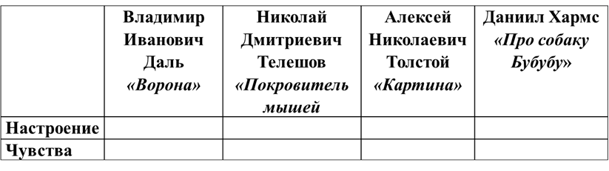

Данная работа позволяла увидеть, с каким настроением учащиеся читают

произведения, какие чувства вызывает главный герой произведения. Также на основе данной работы можно увидеть психологические особенности ребенка. Если все прочитанные произведения у него вызвали тревогу и ни одно из них не понравилось, возможно, у него возникли какие-то психологические проблемы.

Для формирования самооценки на уроке была разработана линейка, в которой дети

могли отмечать результаты деятельности на уроке по определенным критериям, заранее

известным учащимся.

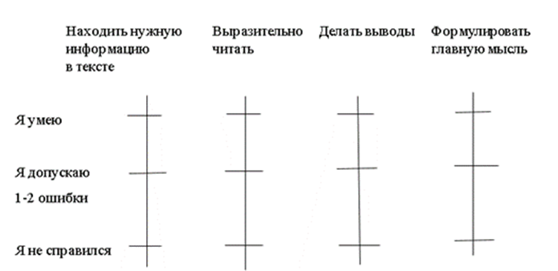

В ходе анализа ребенок мог лучше разобраться в том, что уже получается хорошо, и над чем еще нужно поработать. При работе над выразительностью чтения использовались техники критериального самооценивания и критериального взаимооценивания. Ученики самостоятельно разрабатывали критерии оценки.

Например: 1) правильная передача состояния персонажей в сказке;

2) соблюдение знаков препинания при чтении и т.д.

В процессе анализа произведений учащиеся самостоятельно формулировали главную мысль сказок, делали выводы, находили нужную информацию в тексте.

По завершению пройденного раздела учащиеся соединяли линией конечный результат

деятельности на уроке, по которому можно было увидеть, как продвигалась их работа.

Учащиеся активно принимали участие в заполнении данных, отнеслись к деятельности

серьезно.

На уроках использовался прием «Мы – вместе». Перед уроком детям выдается

карточка, в верхней строке которой указаны номера заданий, выносимых учителем на

контроль. Во 2 строке – самооценка ученика, в 3 – оценка учителя. При использовании

данной методики особое внимание уделяется выбору заданий, выносимых на контроль,

ребенок должен видеть результат: совпадает ли его оценка с оценкой учителя, если не

совпадает – требуется разъяснение.

Таким образом, в результате использования приемов формирующего оценивания на уроках литературного чтения у младших школьников уровень сформированности

самоконтроля и самооценки повысился.

**Список литературы**

1. Воронцов А.Б., Заславский В.М. Контрольно-оценочная самостоятельность младших

школьников как основа учебной самостоятельности подростка. – М.: МАРО, 2001.

2. Пинская М.А. Формирующее оценивание: оценивание в классе: учеб. пособие /

М.А. Пинская. – М.: Логос, 2010. – 264 с.

3. Приемы эффективного использования обучающимися различных форм

самооценивания [Электронный ресурс]//Режим доступа: https://infourok.ru/priemieffektivnogo-

ispolzovaniya-obuchayuschimisya-razlichnih-form-samoocenivaniya-1022132.html

(дата обращения: 12.01.2019).

4. Тухман И.В. Развитие самоконтроля в учебной деятельности младших школьников /

И.В. Тухман // Начальная школа. – 2004. – № 2.